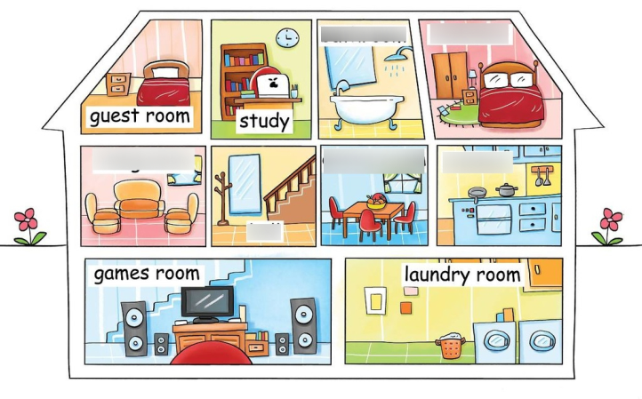
09.06.2020

My house

Zadanie 1. Vocabulary – Parts of the house https://www.youtube.com/watch?v=R9intHqlzhc , My house https://www.youtube.com/watch?v=nfBsIA5Lr0U

Zadanie 2. Słownictwo – Rooms in the house

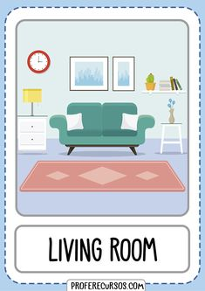
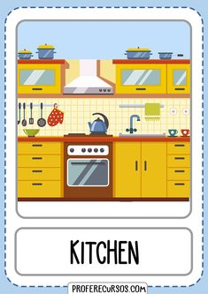
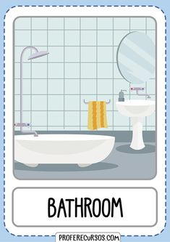
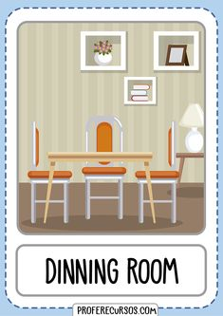

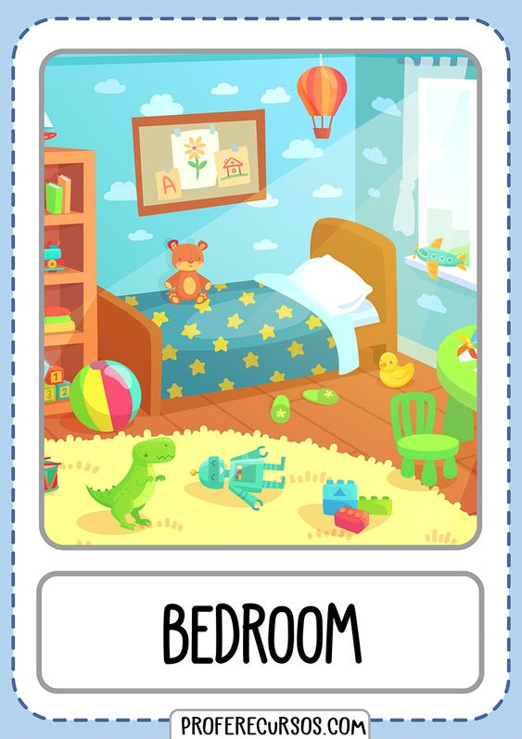
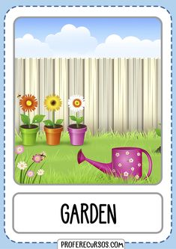

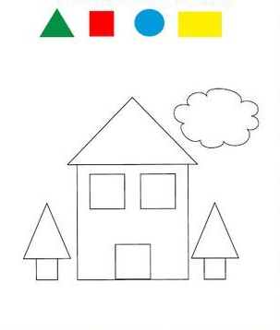
Zadanie 3. Pokoloruj proszę rysunek domku według określonego kodu.

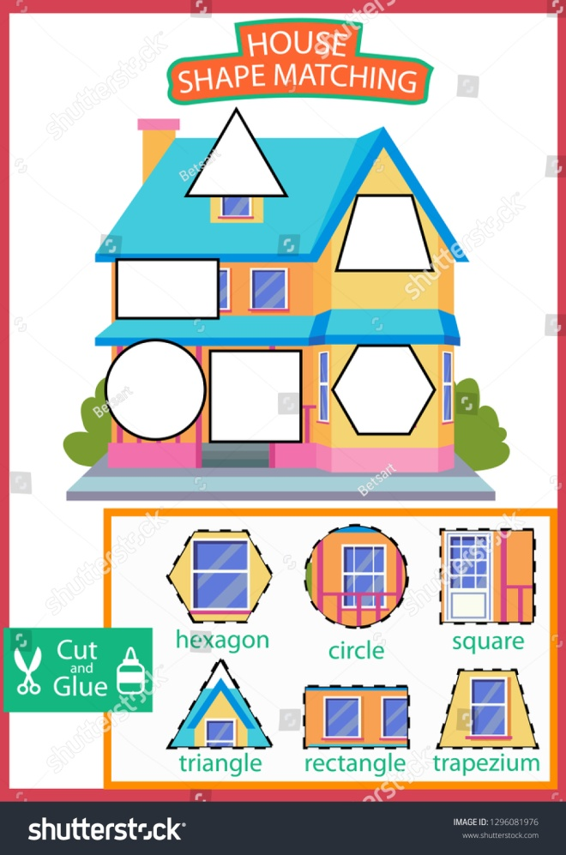
Zadanie 4. Z pomocą rodziców wytnijcie proszę kształty i wklejcie w odpowiednie miejsca w domu.

Zadanie 5. Make a house – stwórz domek – Z pomocą rodziców spróbuj wyciąć i posklejać poszczególne elementy, by powstał domek.
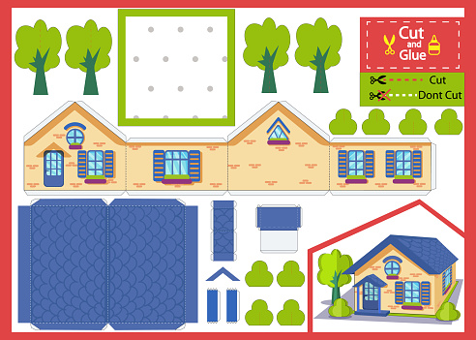

Dziękuję za Twoją dzisiejszą piękną pracę i pomoc rodziców
Pani Marta

